Ad:  Soyad:  Sınıf:  No: | 2025-2026 EĞİTİM ÖĞRETİM YILI  ……………….. ORTAOKULU  DİN KÜLTÜRÜ VE AHLAK BİLGİSİ  5. SINIF 1. DÖNEM 2. SINAV SORULARI | NOT:
1- Evrendeki mükemmel düzene 2 örnek veriniz.

2- Allah’ın güzel isimleri ile ilgili aşağıda verilen soruları cevaplayınız.
A- Esmayı hüsna ne demektir? ……………………………………………………………………………………………………………..
- Aşağıda verilen isimlerin açıklamasını yazınız.
Semi :
Basir:
3- Namaz kimlere farzdır? Yazınız.
*
*
*
4- Aşağıda hükümleri verilen namazlara örnekler yazınız ( Bayram namazları,Cuma namazı , cenaze namazı, teravih namazı, vitir namazı, teheccüd namazı)
FARZ NAMAZLAR VACİP NAMAZLAR NAFİLE-SÜNNET NAMAZLAR
1. 1. 1.
2. 2. 2.
Ahmet, okulda öğle namazını kılacaktı. Önce besmele çekip abdest almaya niyet etti. Ellerini üç kere yıkadı. Ağzını üç kere suyla çalkaladı. Ardından burnunu üç kere suyla temizledi. Sonra kollarını dirseklerle beraber yıkadı. Sağ elini ıslatarak başının dörtte birini mesh etti. Ellerini ıslatarak kulakların içini ve arkalarını temizledi, boynunu da mesh etti. Son olarak önce sağ, sonra sol ayağını topuklarla birlikte yıkadı. Sonra farzlardan birini unuttuğunu hatırladı ve abdestini tamamlamak içinunuttuğu kısmı yıkadı.
5-Ahmet abdestin farzlarından hangisini unutmuştur? Unuttuğu farzı aşağıya yazınız.

……………………………………………………………………………………………………………………….
6-Suyun bulunmadığı veya kullanılamadığı durumlarda, temiz toprak veya toprak cinsinden bir maddeye eller sürülerek alınan abdesttir.
- Yukarıda tanımı verilen abdest çeşidi hangisidir?
B-Gusül abdestinin (Boy abdestinin ) farzlarını yazınız
1-……………………………………………………………………………………………………
2-………………………………………………………………………………………………
3-…………………………………………………………………………………………………………
7- Namazın Kılınış Şartlarıyla ilgili görsellerin altına isimlerini yazınız.
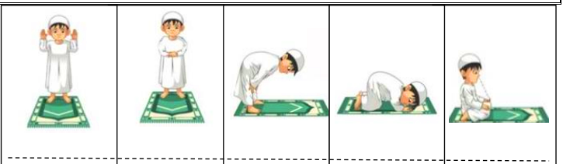

8- Hakkında bilgileri verilen namazların adını karşılarına yazınız. |  | Namazın Adı
1 | Haftada bir kere erkeklerin cemaatle kılması farz olan namazdır.
2 | Vefat eden Müslümanlar defnedilmeden önce kılınan namazdır.
3 | Ramazan ayına has olarak yatsıdan sonra kılınan sünnet namazdır.
4 | Yılda iki defa cemaatle kılınan vacip namazdır.
İslam dininin temel ibadetlerinden biri olan namaz, Müslümanlar için huzur kaynağıdır. Namaz, kulun hata ve günahlarının giderilmesine ve affına vesile olur. Düzenli olarak günde beş vakit kılınması, zamanı iyi kullanmayı ve belirli bir plan içinde yaşamayı sağlar. Aynı zamanda insanlara sabırlı olmayı öğretirken sorumluluk bilinci kazandırır. Ayrıca namaz için abdest alındığı zaman Müslümanlara temizlik alışkanlığı kazandırır. Namaz bir yandan bireysel disiplin ve iç huzuru sağlarken öte yandan da toplu olarak yapıldığı vakitlerde pek çok olumlu duyguyu pekiştirir. Mescit veya camilerde cemaatle namaz kılmak, bireyler arasında kardeşlik ve eşitlik duygusunun güçlenmesini sağlar.Herkesin aynı safta yan yana durması, toplumdaki sosyal ve ekonomik farklılıkları ortadan kaldırır, bireyler arasında eşitlik ve kardeşlik duygusunu güçlendirir.
9-Yukarıda verilen metne göre namaz kılmanın faydalarından iki madde yazınız.
1-……………………………………………………………………………………………………………………………………………………………………………………
……………………………………………………………………………………………………………………………………………………………………………………..
2-……………………………………………………………………………………………………………………………………………………………………………………
……………………………………………………………………………………………………………………………………………………………………………………….
10-İslamın Şartlarını yazınız. (10puan)

